METODOLOGIA
Neste capítulo apresentamos a metodologia utilizada neste estudo. Nossa equipe se
dedicou a entender as necessidades dos clientes e identificar os principais desafios do setor. O plano de ação foi desenvolvido após observação cuidadosa durante entrevistas realizadas ao longo do processo......

Topologia da Rede
Nesta seção apresentamos a planta do museu estudado juntamente com a solução desenvolvida para a topologia de rede. Essa abordagem é fundamental para planejar o crescimento e a expansão da infraestrutura de rede e garantir que ela seja capaz de lidar com o aumento de dispositivos e fluxos de dados à medida que a exposição de obras se expande.
A planta baixa do museu fornece uma representação visual.........
A solução desenvolvida para a topologia de rede leva em consideração fatores como conectividade, segurança e desempenho. ......
A Figura 2 mostra a planta do Museu Histórico multitemático em um telão, com as obras expostas dispostas em cada canto da sala.
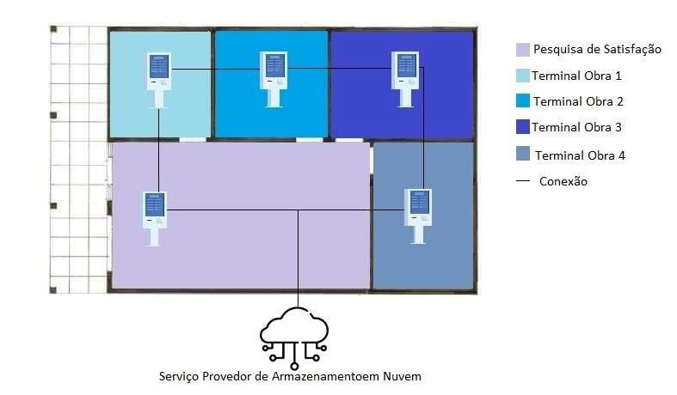

Figura 2. Planta baixa do museu
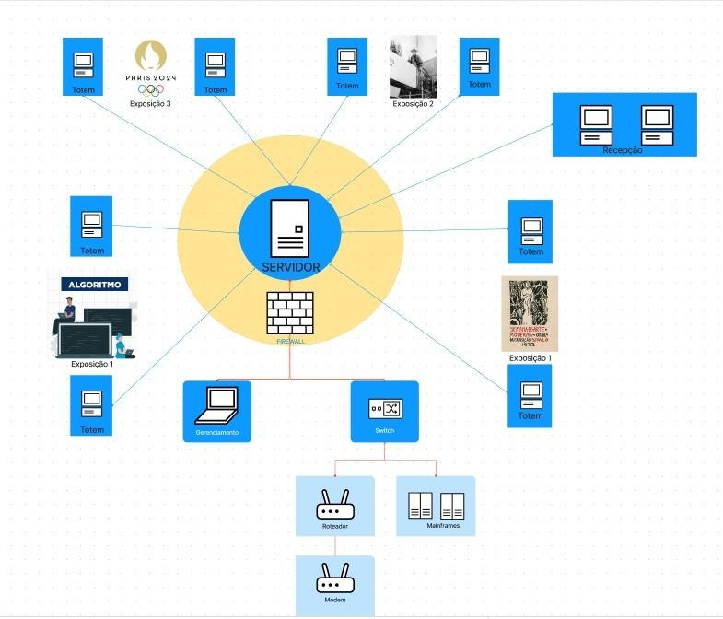
Figura 3 Topologia Tipo Estrela
Fonte: desenvolvido pelo Autor

Utilizando a imagem disposta, os administradores de rede terão a facilidade de identificar
a rede de forma geral ......


Figura 4. Logo do serviço de nuvem MEGA
Para armazenar os relatórios e pesquisas de satisfação gerados na nuvem, optamos pelo MEGA, devido à sua notável capacidade de armazenamento, ao plano anual mais econômico do mercado e o sua alta capacidade de criptografia, tornando-o a escolha mais segura para o armazenamento de dados.
Os arquivos são automaticamente sincronizados com o MEGA (um dos serviço que
oferecem). Isso significa que os relatórios são gerados nos terminais, e uma cópia é imediatamente guardada na nuvem, permitindo ser acessada de qualquer lugar.
Recomendamos especialmente o plano anual de 16 TB (terabytes), pois com ele, você não terá que se preocupar com expansão de armazenamento por um bom tempo. Para ilustrar, uma planilha com 1000 linhas e 1000 colunas ocupa apenas 8 MB de espaço, o que significa que seriam necessários 2.048.000 arquivos desse tamanho para lotar um armazenamento de 16 TB.

ProtonVPN
Foi sugerido que a empresa em estudo usasse o software Norton VPN, conforme mostrado
na figura. Ele oferece um plano confiável com alguns recursos limitados, oferece privacidade e segurança no aplicativo de alta qualidade. Isto é importante porque uma VPN é uma ferramenta essencial para manter as informações da empresa seguras em conexões remotas. .........

Esse plano de VPN terá um custo em média de R$140,50 anuais.

Figura 5. VPN Norton

Recursos Computacionais
Optamos pelo Windows 11 Pro devido à sua natureza como uma solução completa do Windows em comparação as outras. Outros fatores que influenciaram essa escolha incluem:
- Recursos avançados de segurança, como diversos mecanismos de proteção para o equipamento, como o BitLocker (criptografia de disco);
- Capacidade de controle de domínio
- Suporte à virtualização para a criação de máquinas virtuais;
- Recursos de gerenciamento avançados, como o AppLocker e o DirectAccess;
- Conectividade remota, permitindo-nos prestar suporte de forma mais eficiente quando necessário.
- Recursos abrangentes de atualização e implantação.
Essas características tornam o Windows 11 Pro uma escolha sólida para atender às nossas necessidades.

Antivírus
A empresa optou pelo Norton como solução antivírus, considerado um dos melhores do mercado com base em dados de usuários e empresas. Este software apresenta uma série de diferenciais, incluindo
- Proteção em Tempo Real
- Firewall
- Proteção de Identidade
- Proteção de Navegação
- Verificação de E-mail e Mensagens
- Backup e Recuperação
- Segurança para Dispositivos Móveis
- Gestão Centralizada
- Proteção em Redes Sociais
- Atualizações Automáticas

Switch
A conexão dos computadores entre os setores será realizada por meio de um switch
controlado.
O switch gerenciado suporta recursos de segurança como VLANs, segurança de porta e
controle de acesso......

Equipamento de Hardwares Definidos
Através de uma análise minuciosa, a “MVGV” identificou os produtos necessários para
aprimorar a empresa conforme podemos observar na Tabela 3.

Tabela.3. Recursos Computacionais Adotados
